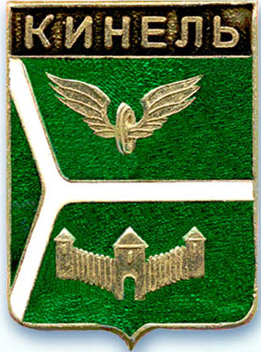

ДУМА ГОРОДСКОГО ОКРУГА КИНЕЛЬ САМАРСКОЙ ОБЛАСТИ

446430, г. Кинель ул. Мира, 42а тел. 2-19-60, 2-18-80
« 30 » ноября 2017 года № 310

РЕШЕНИЕ

О внесении изменений в состав комиссии по противодействию коррупции в городском округе Кинель Самарской области, утвержденный решением Думы городского округа Кинель Самарской области от 23 декабря 2010 г. № 47 «Об утверждении Положения «О комиссии по противодействию коррупции в городском округе Кинель Самарской области» (с изменениями от 28.04.2011 г., 28.11.2013 г., 25.06.2014 г., 28.04.2015 г., 29.10.2015 г., 25.02.2016 г.)

Рассмотрев предложение Главы городского округа Кинель Самарской области и в связи с кадровыми изменениями, руководствуясь Уставом городского округа Кинель Самарской области, Дума городского округа Кинель Самарской области
РЕШИЛА:
1. Внести в состав комиссии по противодействию коррупции в городском округе Кинель Самарской области, утвержденный решением Думы городского округа Кинель Самарской области от 23 декабря 2010 г. №47 «Об утверждении Положения «О комиссии по противодействию коррупции в городском округе Кинель Самарской области» (с изменениями от 28.04.2011 г., 28.11.2013 г., 25.06.2014 г., 28.04.2015 г., 29.10.2015 г., 25.02.2016 г.) следующие изменения:
1.1. вывести из состава комиссии:
Ускову А.А.;
1.2. ввести в состав комиссии в качестве члена комиссии:
Жиганову С.Ю. – заместителя Главы городского округа по социальным вопросам.
2. Официально опубликовать настоящее решение путем размещения на официальном сайте администрации городского округа Кинель Самарской области в информационно-телекоммуникационной сети «Интернет» (кинельгород.рф) в подразделе «Официальное опубликование» раздела «Информация».
3. Настоящее решение вступает в силу на следующий день после дня его официального опубликования.

Председатель Думы городского округа
Кинель Самарской области А.М. Петров

Глава городского округа Кинель
Самарской области В.А. Чихирев

